REPUBLICA MOLDOVA  RAIONUL CRIULENI  CONSILIUL COMUNAL  HÎRTOPUL MARE | 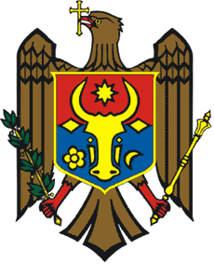 | РЕСПУБЛИКА MОЛДОВА  КРИУЛЯНСКИЙ РАЙОН  CEЛЬСКИЙ СОВЕТ  ХЫРТОПУЛ МАРЕ
MD 4824 s. Hîrtopul Mare,raionul Criuleni, RM MD-4824 с. Хыртопул Маре, района Криулень, РМ
Tel. 0248-72-2-36; 0248-72-2-38 Тел. 0248-72-2-36; 0248-72-2-38
__________________________________________________________________

PROIECT
DECIZIA nr. 1/6
din 28 februarie 2022

Cu privire la acordarea ajutorului material
Raportor: Anghelici Eugenia, primarul comunei

În temeiul prevederilor art. 14 din Legea nr. 436/2006 privind administrația publică locală, Regulamentului privind constituirea Fondului de rezervă și utilizarea mijloacelor acestuia, HG nr.1427/2004 pentru aprobarea Regulamentului-tip privind constituirea fondurilor de rezervă ale autorităţilor administraţiei publice locale şi utilizarea mijloacelor acestora, examinînd cererile cetățenilor cu privire la acordarea ajutorului material, Consiliul comunal Hîrtopul Mare,
DECIDE:
1. 1. Se acordă ajutor material din fondul de rezervă, familiilor social-vulnerabile, după cum urmează:
- Cet. Portarescu Zinovia, locuitoare a s. Hîrtopul Mare - ____ lei, pentru pentru tratament.
- Cet. Roșca Valentina, locuitoare a s. Hîrtopul Mare - ____ lei, pentru tratament.
- Cet. Ciorap Clavdia, locuitoare a s. Hîrtopul Mic - ____ lei, pentru tratament.
2. Executarea prezentei decizii se pune în seama dnei Birda Svetlana, contabil-șef.
3. Prezenta decizie intră în vigoare la data publicării în Registrul de Stat al actelor Locale.

Total consilieri – 13, Prezenți - _____
AU VOTAT: pro -___, contra -___, abțineri - ___.

